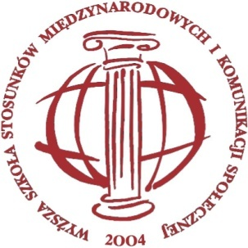
Wyższa Szkoła Stosunków Międzynarodowych i Komunikacji Społecznej w Chełmie

22-100 Chełm, ul. Wojsławicka 8

Formularz zgłoszenia udziału w konferencji naukowej

Narody, mniejszości narodowe, religijne, grupy etniczne i ich miejsce we współczesnych państwach

w dniach 24-25 maja 2017 roku

Nazwisko i imię:
Tytuł/stopień naukowy:
Miejsce pracy:

Adres do korespondencji:

Telefon kontaktowy:
E-mail:
Tytuł artykułu:

Główne tezy:

Uczestnikom zapewniamy rzutnik multimedialny i laptop do wykorzystania w czasie prezentacji

KWESTIE ORGANIZACYJNE: prosimy wybrać i zaznaczyć np. przez podkreślenie
- udział z referatem i publikacją
- udział bez referatu i publikacji
- zwiedzanie Chełmskich Podziemi Kredowych (24.05.2017 r.),
- kolacja (24.05.2017 r.),
- wizyta studyjna (25.05.2017 r.) – konieczny PASZPORT!
- obiadokolacja (25.05.2017 r.).

Proszę o wystawienie faktury dla:

NIP:

Wypełnioną kartę zgłoszeniową prosimy odesłać do dnia 30 kwietnia 2017 roku na adres: rektorat@wssmiks.pl lub pocztą tradycyjną.

.......................................................... ....................................................................................
Data Podpis uczestnika

